V1.5 Christian Brandtner (cebra)
PKT Sourcecode, Hinweise zur Softwarestruktur und Bearbeitung

Wichtiger Hinweis zu Thema Umlaute im Sourcecode und PKT
Der Sourcecode muss in der Entwicklungsumgebung zur Zeit zwingend mit der Codepage
ISO-8859-1 bearbeitet und gespeichert werden.

Grund:
normalerweise wird heute UTF-8 als Codesatz verwendet, das Problem bei UTF-8 ist aber das Umlaute als 2 Byte Werte gespeichert und verarbeitet werden, bei ISO-8859-1 aber als 1 byte Wert.
Umlaute werden im Sourcecode in der Regel nur für Kommentare verwendet, das ist nicht das Problem. Beim PKT werden Umlaute aber auch als Bestandteil von Strings im LCD-Display benötigt. Die LCD-Routinen im PKT arbeiten nur mit 1 Byte Zeichen, bei UTF-8 werden aber dann bei Umlauten 2Byte Zeichen an das LCD übergeben, damit werden bei Umlauten Hyroglyphen angezeigt. Für UTF-8 müssten die LCD-Routinen in der PKT Software umgebaut werden.
Das ist zur Zeit nicht geplant! Wer sich dazu berufen fühlt möge es tun, Beispiele für Stringbehandlung in Verbindung mit UTF-8 findet man im Arduino Umfeld.

Beschreibung für die Anpassung der PKT-Software an neue FC Versionen

Grundsätzlicher Aufbau der Parameterstruktur des MK:
Die Struktur des MK-Parameterdatensatz ist in der FC-Software eeprom.h definiert.
Dort bezeichnet als 'paramset_t', dieser Parametersatz besteht aus 'char' Feldern die unterschiedlich verwendet werden, meistens als Bytefeld, einige als Bitfeld (8-Bit) und als String.
Das erste Char ist die Revisionsnummer definiert aus EEPARAM_REVISION.
Die Revisonsnummer ist die Referenz die PKT verwendet um unterschiedliche Versionen zu unterscheiden. Eine neue FC-Software hat nicht zwangsläufig eine neue Parameter Revisionsnummer zur Folge.

Für die Parameterbearbeitung im PKT gibt es eine Unterscheidung bei den Bytefeldern und den Bitfeldern. Bei den Bitfeldern muss im PKT noch die Versionnummer der Parametersatzes mitbetrachtet werden..

Jede neue Revisionsnummer hat zur Folge das im PKT in der paramset.c eine neue Parameter Const eingefügt werden muss ( paramRevItem_t const paramset_???[] PROGMEM =)
Diese Const entspricht exakt dem paramset_t aus der FC-Software.
Die neue Version muss in der paramset.c auch in die Mappingtabelle eingetragen werden:
(paramsetRevMap_t paramsetRevMap[] =)

In der paramset.c existiert noch eine Konfigurationstabelle (paramSubItem_t const paramSubItem[] PROGMEM =
) in der bestimmte Bit und Bytefelder den Revisonsnummern zugewiesen werden.
Hier werden neue Bit Zuordnungen eingetragen mit dem Verweis von welcher bis zu welcher FC Version die Gültigkeit ist.
Beispiel: 0,0 = für alle Versionen
0,109 = bis Version 109
110,0 = ab Version 110
Es kommt vor das Bits von einer Version zu nächsten umdefiniert werden und neue Bedeutung haben.

1. Differenz der FC eeprom.h prüfen und neue Parameter finden.
2. neue Parameter zum Editieren in Mikrokoptertool lokalisieren.

PKT-Sourcecode anpassen.
Beispiel FC 2.09 zu FC 2.16
EEProm Revision der FC prüfen ob sich die Version erhöht hat, in diesem Beispiel hat sie sich auf 109 erhöht

Neuer Parameter CFG3_RISE_FIRST_WAYPOINT in eeprom.h der FC
Eintragen in mk-data-structs.h
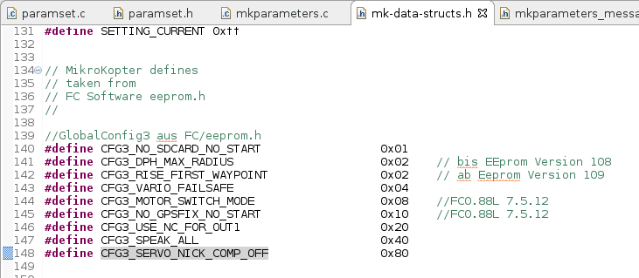

in paramset.c neue Tabelle für neue Eepromversion 109 mit copy&paste anlegen und anpassen.

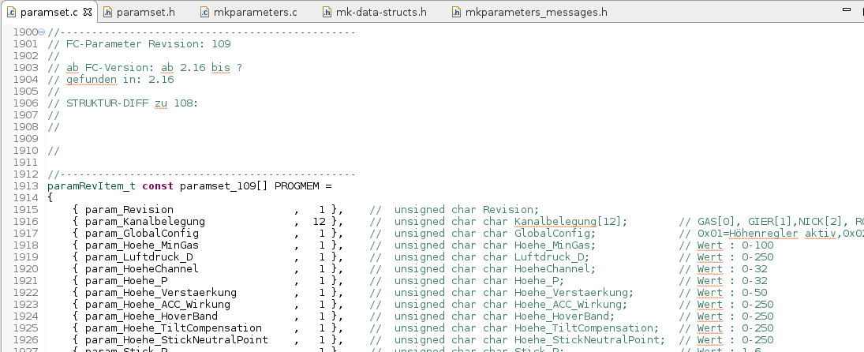
Die Tabelle enthält die komplette Parameterstruktur die zum MK gesendet bzw. Empfangen wird.
Im konkreten Beispiel hat sich nur ein Bit in GlobalConfig3; geändert, deshalb ändert sich in der Tabelle im Grunde nichts, ausser der Tabellenname auf „paramset_109“.

Anschliessend die Mappingtabelle um den neue Parametersatz ergänzen.
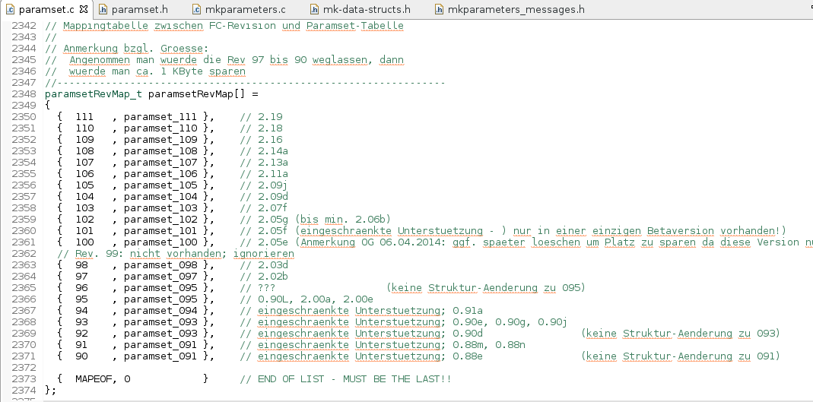

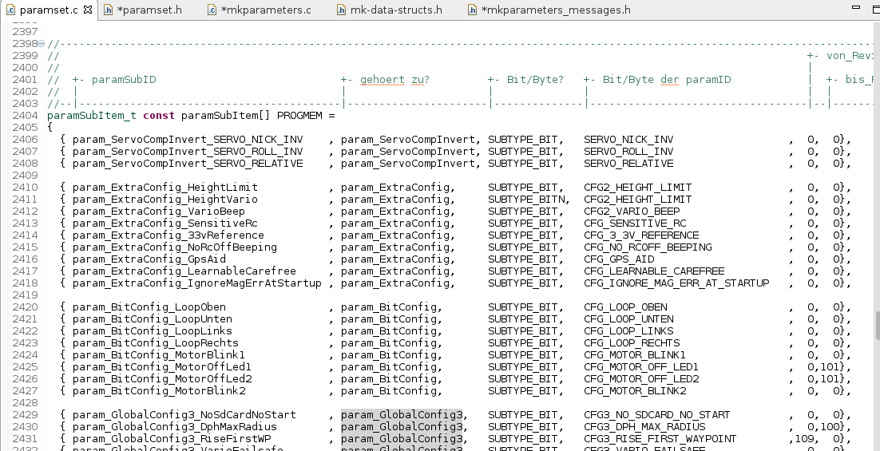
In der paramset.c muss der neue Bit- Parameter in der Konfigurationstabelle der paramSubID's (Bit- und Bytefelder)
eingetragen werden inkl. Der Information für welchen FC Versionbereich er verwendet wird. Das bezieht sich auf die Eeprom Version der jeweiligen FC-Software

In paramset.h muss für den neuen Parameter eine neue ParameterID vergeben werden.
Die ID's dürfen nur einmal verwendet werden.Neue Parameter-ID's sortiert man am besten logisch an die passende Stelle ein und passt die ID's an.

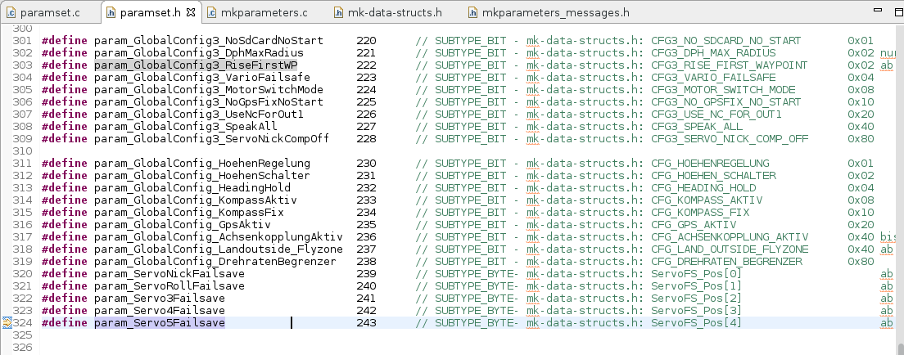

Im Beispiel: #define param_GlobalConfig3_RiseFirstWP 222 //

Anzeigetexte in mkparameters_messages.h eintragen

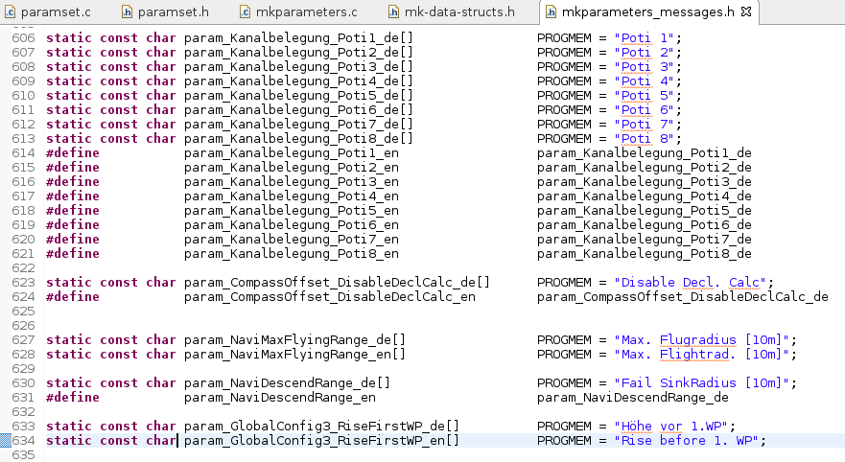
In mkparameter.c muss jetzt der neue Menüpunkt in der paramEditItemTable eingefügt werden.

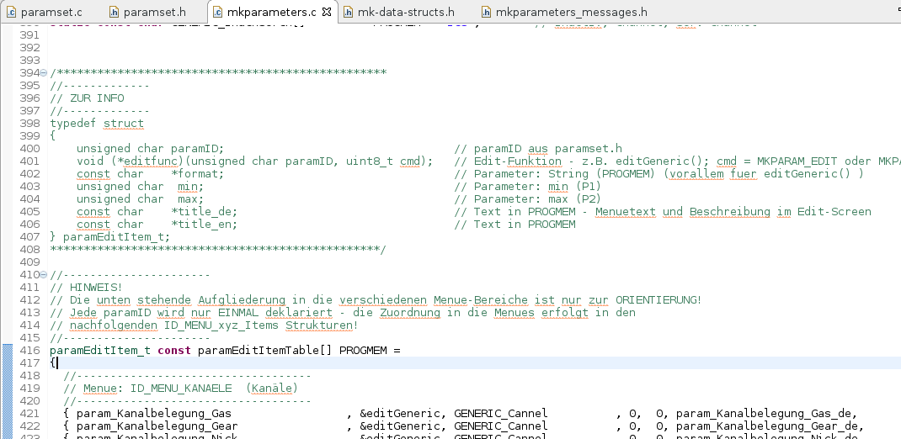
.
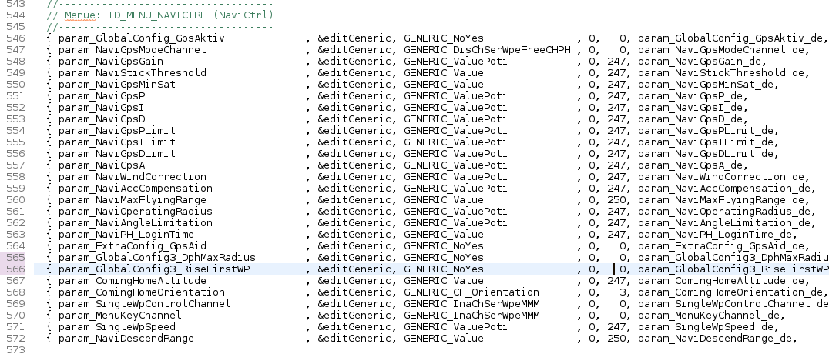
param_GlobalConfig3_RiseFirstWP wird hier entsprechend eingefügt mit den Eigenschaften des Editfeldes, min, max etc.

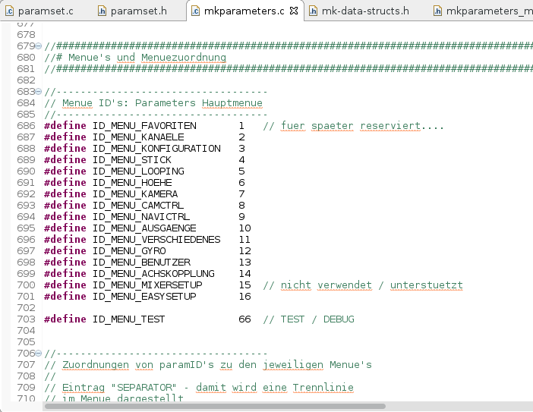
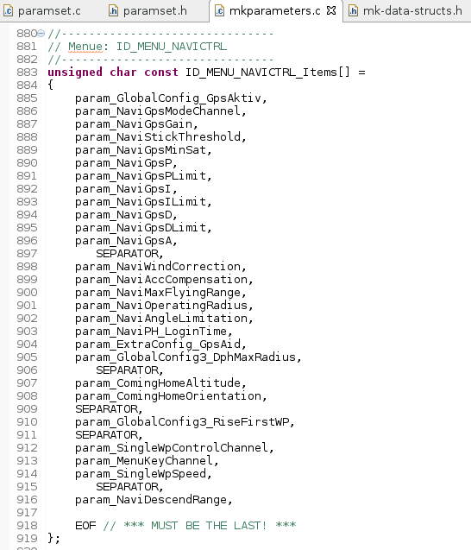
in mkparamters.c die Menüzuordnung anpassen, im Beispiel param_GlobalConfig3_RiseFirstWP
im ID_MENU_NAVICTRL_Items einfügen. In dieser Reihenfolge werden die Einträge im PKT beim Parameter ändern angezeigt.

Zum Schluss PKT Verisonnummer in der main.h hochzählen.

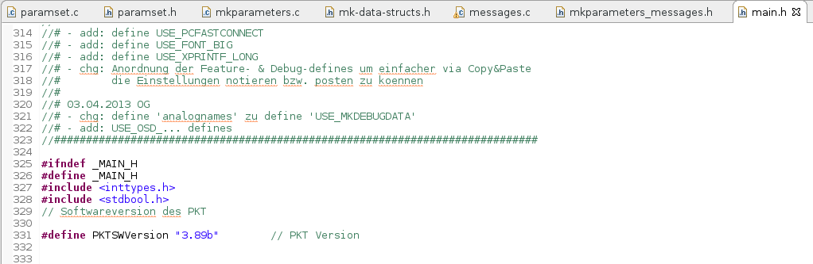
Bei kleinen Änderungen z.B. Fehlerbeseitigung am Ende der Version die Buchstaben hochzählen. Bei grösseren Änderungen ( neue FC Version) Versionsnummer am Ende hochzählen und mit #.##a weitermachen.

Grundsätzlich bitte daran denken in der History in jeder Sourcedatei die Änderungen kurz und bündig einzutragen.

